郑州商品交易所PTA期货系列宣传材料之六

PTA期货套期保值
快速入门

2006年10月
目 录
前言 3
一、套期保值综述 4
（一）聚酯行业风险 4
（二）套期保值工具 4
（三）PTA与其他产品的相关性 5
（四）企业领导需要如何认识期货？ 6
（五）企业套期保值操作人员需要知道什么？ 7
二、卖期保值 8
（一）卖期保值分析 8
（二）实物交割 13
三、买期保值 14
（一）买期保值分析 14
（二）实物交割 18
四、不同企业如何套期保值 19
（一）PTA生产厂的套期保值 19
（二）化纤厂的套期保值 20
（三）聚酯切片厂的套期保值 20
（四）贸易商的套期保值 21
（五）瓶片厂的套期保值 21
（六）再生短纤厂的套期保值 22
五、套期保值注意问题 22
（一）套期保值误区 22
（二）需要注意的问题 23
六、企业套期保值的内控管理 29
（一）套期保值交易程序 29
（二）监督管理 30

附件1：郑州商品交易所套期保值管理办法 32
附件2：外企套期保值实证 35
附件3：期货定价功能 40
附件4：套期保值实证 42
附件5：期货价格发现功能 44
附件6：PTA与其他产品相关性图示 45
后 记 49

前 言
现货价格有波动，企业经营就会有风险；有风险，企业在生产、经营或贸易中，就要对风险进行管理。企业的经营模式决定企业在竞争中是否有优势，是否能够抓住主动权。毛泽东说过：“抓战略主要抓两点：一是抓主动权，二是抓战略方向。失去了主动权，就等于被打败”。聚酯行业在现货价格波动时，如果能够抓住价格变化的主动权，就能很好地回避现货经营风险。但是，如何抓主动权？首先，思想上要有主动性，要主动寻找有利于抓住价格波动的先机，或时时考虑避险。其次， 要有合适的人才。企业的经营能力需要依靠具有专业、道德、高度执行力的优秀人才来达成。优秀的人才，才会愿意和公司共同创造远景；而好的公司，才能吸引优秀的人才，两者互补，才能引领企业创造更好的前途。
那么，如何抓战略方向呢？答案是，现货和期货两手都要抓，两手都要硬，要学会“两条腿”走路。现货形势好，就经营好现货；现货形势不好，就主动积极利用好期货。

一、套期保值综述

（一）聚酯行业风险
2005年PTA上半年大跌，从9000元/吨跌到6600元/吨，跌幅27％；下半年又涨到8500元/吨，涨幅29％。2006年从3月份的7760元/吨，到8月份涨到11400元/吨，涨幅47％；10月又跌到8000元/吨，跌幅30％，给聚酯行业带来了很大风险。那么，在这种价格大幅波动面前，期货能帮您做什么？
2005-2006年PTA现货价格走势图
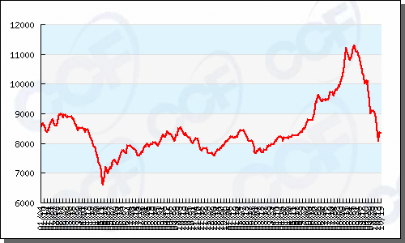

（二）套期保值工具
对现货市场经营风险的回避，从全世界来看，通过期货套期保值是最好的选择。
所谓套期保值（口语概念）：就是对现货有什么担心，就通过期货做什么（简称“担心什么做什么”）。担心现货价格下跌，就通过期货市场卖出期货合约；担心现货价格上涨，就通过期货市场买进期货合约，这样就可以使现货的风险得以回避。
套期保值（理论概念）：就是在期货市场买进（卖出）与现货数量相当但交易方向相反的商品期货合约，在未来某一时间通过卖出（买进）期货合约做对冲交易，从而补偿因现货价格不利变动所带来的实际损失，使现货经营成本维持在一个理想的水平。也就是说，套期保值是以规避现货价格风险为目的的期货交易行为。
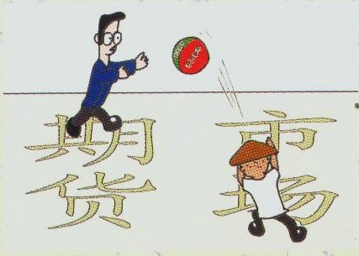
风险

（三）PTA与其他产品的相关性
附件6列出的是各品种与PTA的价格波动走势对比图，使您更容易看出其相关性。相关性越强，表明二者价格参考性越强，套期保值的可行性越大。
PTA与PX相关性： 2001年至今平均0.91。2006年上半年0.94。（PTA与PX价格走势对比图见附件6：图1）
国产PTA和进口PTA相关性： 2001年至今平均0.98。（国产PTA和进口PTA价格走势对比图，见附件6：图2）
PTA与MEG相关性：2001年至今平均0. 81。2006年上半年0.86。（PTA与MEG价格走势对比图，见附件6：图3）
PTA与切片相关性：2001年至今平均0.96。2006年上半年0.99。（PTA与切片价格走势对比图，见附件6：图4）
PTA与长丝相关性：2001年至今平均0.93。2006年上半年0.94。（PTA与长丝价格走势对比图，见附件6：图5）
PTA与短纤相关性：2001年至今平均0.87。2006年上半年0.96。（PTA与短纤价格走势对比图，见附件6：图6）
PTA与棉花相关性：2001年至今平均－0.41。2006年上半年－0.52。但是PTA和棉花的价差走势与棉花价格走势相关性很强，为PTA和棉花套利提供了机会。（PTA与棉花价格走势对比图，见附件6：图7）
从叠加图可以看出每年同一时期价格变化很大，有时有规律，有时没有规律。（PTA2000－2006年价格叠加图，见附件6：图8）

（四）企业领导需要如何认识期货？
期货是一种风险管理工具。企业利用期货进行套期保值交易，能够锁定生产经营成本、稳定预算、降低现货库存风险、减少资金占用、保障企业的效益持续、稳定增长。对于广大企业来说，现代市场经济条件下，不学习和利用风险管理工具是最大的风险。
通过期货套期保值不能只简单地通过期货市场买货或卖货来交割。套期保值是一种避险行为，这种避险行为应该是平仓式的。正确的思路应该是利用价格波动趋势，获得现货价格不利变化时在期货上的盈利，实物交割不是最好的办法。如果简单地认为期货远期价格比现货近期价格低就买，比如现货价格9000元/吨，期货价格8500元/吨（如图中A点），若期货价格继续下跌到B点8000元怎么办？如果只是简单地看期货价格比现货高就卖，假若下图是期货价格走势，在C点期货远期价格9000元/吨，现货8500元/吨，如果此时卖出，而期货价格继续上涨到D点，则肯定被套。简单地比较期货与现货价格的价差就入市，是现货企业在入市初期的普遍行为，但往往被套！
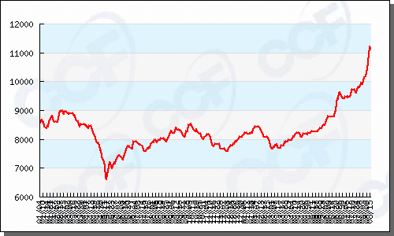
A
B
D货价格 D
C
企业参与PTA期货以套期保值为主。先期参与期货交易的企业以套期保值为入市起点，由于种种原因，所持有的期货部位沦落为投机持仓，这是企业参与期货交易的大忌。如果先期做套期保值，后期又转入投机，则风险不可估量。套期保值要求的是“稳”、“保值”，保证生产经营成本维持在一个理想的或预期的水平上。而投机要求的是“快”、“增值”，快速赚钱，要知道期货是“零和”游戏，您赚钱肯定得有人亏钱。因此，作为企业应以套期保值为主，这个基本原则不能改变。
操作人员很重要。管理风险的过程中本身也有风险，特别是操作风险。企业参与期货的交易方向是否是套期保值或违背了套期保值初衷，关键在操作人员。其操作是否未经领导层同意随意改变方向和交易规模。操盘人员的品行很重要。企业要坚持以套期保值、规避风险为基本出发点，健全和完善内部控制机制，善加监管，就完全可以回避操作风险。
期货和现货结算在财务上应该一起核算。要把两个市场的盈亏放在一起核算，这样才能知道是否是达到保值的目的了。不能简单地看期货的盈亏。套期保值并不是说期货一定盈利，比如您库存有PTA，担心价格下跌，于是卖出期货，而结果是价格上涨了，您判断错了，这样期货就会亏钱，但是现货就会比预期多卖，这样两个市场相抵，实际上保证了按计划价格销售。

（五）企业套期保值操作人员需要知道什么？
第一，期货的基本知识是肯定要知道的，这是入市的前提。
第二，入市时机。不能简单地看期货价格与现货价格相比是高还是低，期货有金融属性，它会放大和集中体现现货的题材，因此，价格判断上不能简单拿现货的思路来看待期货。
第三，品行要端正。期货的杠杆效应诱惑很大，公私要分明。
第四，敬业。敬业是任何人做好事情的前提。认真做事只能把工作做对，用心做事才能把工作做好。实现避险的目的，一要保持保值思路和方向，二要用心研究市场。
如果对现货价格下跌有担心，就先阅读以下卖期保值部分；
如果对现货价格上涨有担心，就先阅读以下买期保值部分。

二、卖期保值

（一）卖期保值分析
下表显示现货价格下跌时，PTA结算价比合同价或挂牌价低很多，如果生产企业能够事先在期货卖出，则可以回避价格下跌风险。
 | 扬子 |  | 翔鹭 |  | BP珠海 |  | 三鑫石化
 | 挂牌价 | 结算价 | 挂牌价 | 结算价 | 挂牌价 | 结算价 | 挂牌价 | 结算价
2005年4月 | 9200 | 8300 | 9000 | 8300 | 9200 | 8300 | 8850 | 8000
价差 | 900 |  | 700 |  | 900 |  | 850

由于编写本资料时PTA期货还没有上市，我们以其它期货品种为例，其道理都是一样的。
【例一】 2006年棉花现货价格由2月份的14400元下跌到5月23日的14080元/吨，某现货企业认为现货价格还会下跌，非常担心库存的现货还会亏损。怎么办呢？前面说了，“担心什么做什么”，现在，担心现货价格下跌，就卖出期货！这在期货市场叫做“卖期保值”。5月23日CF608（06年8月棉花期货合约）价格为14150元/吨，卖出了1000吨；到了7月28日，期货价格跌为13900，这时买入平仓，则赚1000×250元/吨（14150-13900）＝25万元。由于现货5月23日没有卖出，6月28日只能按每吨13910元卖出了，每吨少卖170元（14080-13910），但是，由于期货赚了250元，该企业优势就比别的企业大了。
 | 现货 | 期货
5月23日 | 14080元/吨 1000吨存货 | 14150元/吨，卖出1000吨
7月28日 | 13910元/吨 | 13900元/吨
结果 | 少卖170元/吨 | 赚250元/吨
上例中，之所以8月合约要在7月底平仓，是因为进入交割月（8月）保证金提高到30％，交易成本太高。况且，企业并不想通过期货卖出现货，平仓更方便。
在5月23日卖出8月份期货合约，价格为14150元/吨（这在期货市场叫“开仓”），到了7月28日，期货价格跌到13900元/吨，立即买进“平仓”（做了一个与最初方向相反的交易），这样，高价卖出低价买进就赚了250元/吨。

作用：聚酯行业在预期现货价格下跌时，可以事先在期货市场上卖出数量相当的期货合约，而不必急着把现货卖出，即使现货下跌，现货市场发生亏损，但期货市场上产生的盈利也可以弥补现货亏损，达到转移价格风险的目的。

套期保值的原理：同种商品的期货价格与现货价格走势基本一致。
套期保值之所以成功，关键在于现货与期货的走势一致。如果一个涨、一个跌，那就不可能回避风险，期货市场的功能也就无从发挥。
【例二】某企业与棉农签订了收购棉花的订单，根据气候条件和生产的基本情况，5月份预计，本年度可收获皮棉1000吨，当时现货价格为12000元/吨，郑商所11月份棉花期货合约价格为12500元/吨（11月份是新棉大量上市的月份），该企业认为，如果能以当时的现货价格销售订单棉花，将有利可图。为了防止棉花价格在收获期下跌，避免现货价格波动给企业带来损失，决定利用期货市场进行棉花卖出套期保值。
根据价格的变动可能会出现下列四种情况：
（1）期货价格和现货价格同幅度下跌。假定当年棉花收成较好，10月份现货市场棉花价格跌为10000元/吨，10月25日，11月份合约期货价为10500元/吨。
现货市场 | 期货市场
5月1日  价格：12000元/吨  10月份卖出棉花1000吨  价格为10000元/吨 | 5月9日卖出11月份期货合约1000吨  价格：12500元/吨  10月25日买入11月份期货合约1000吨  价格：10500元/吨
与目标相比：每吨少赚2000元 | 每吨获利2000元
结果：期、现货两个市场盈亏相等，达到了套期保值的目的，既实现了预定的12000元/吨销售棉花的目标。

（2）期货价格下跌大，现货价格下跌小。假定当年棉花收成较好，10月份现货市场棉花价格跌为10000元/吨，10月25日，11月份合约期货价为10000元/吨。
现货市场 | 期货市场
5月份  价格：12000元//吨  10月份卖出棉花1000吨  价格：10000元/吨 | 5月9日，卖出11月份棉花合约1000吨  价格：12500元/吨  10月25日，买入11月份棉花合约1000吨  价格：10000元/吨
与目标相比：每吨少赚2000元 | 每吨获利2500元
结果：由于期货市场的盈利高于现货市场的亏损，实现了套期保值的目的。不仅实现了预定的12000元/吨销售棉花的目标，而且每吨棉花的实际销价还高出500元/吨。

（3）期货价格下跌小，现货价格下跌大。假定当年棉花收成较好，10月份现货市场棉花价格跌为10000元/吨，10月25日，11月份合约期货价为11000元/吨。
现货市场 | 期货市场
5月份  价格：12000元/吨  10月份卖出棉花1000吨  价格：10000元/吨 | 5月9日，卖出11月份期货合约1000吨  价格：12500元/吨  10月25日，买入11月份期货合约1000吨  价格：11000元/吨
与目标相比：每吨少赚2000元 | 每吨获利1500元

结果：由于期货市场的盈利低于现货市场的亏损，未能完全实现套期保值的目的。即未能实现12000元/吨销售棉花的目标，每吨棉花的实际销价为11500元/吨，但比未套期保值者多实现盈利1500元/吨。

（4）期货价格和现货价格同时上升。假定当年棉花收成不好，10月份现货市场棉花价格不跌反涨，价格为13000元/吨，10月25日，11月份合约期货价为13500元/吨。
现货市场 | 期货市场
5月份  价格：12000元/吨  10月份卖出棉花1000吨  价格：13000元/吨 | 5月1日，卖出11月份期货合约1000吨  价格：12500元/吨  10月25日买入11月份期货合约1000吨  价格：13500元/吨
与目标相比：每吨多赚1000元 | 每吨亏损1000元
结果：期、现货两个市场盈亏相等，实现了套期保值的目的，实现在其预定的12000元/吨销售棉花的目标。
以上是对四种典型价格涨跌情况的分析，只有第三种情况没有达到预期收益。
期货市场为这种生产者规避风险、确保其合理收益的功能，对稳定农业生产、防止价格大幅度波动具有巨大的作用。如果该订单企业未做卖期保值，在11月份棉花市场可能出现的四种情况中的一种，有三种情况会因卖出的棉价低于预期目标12000元/吨而蒙受经济损失。
国内期货与现货价格波动幅度在实际运作中会存在一定的差异，两个市场不是同幅度涨跌，主要是现货企业没有按期货定价。而国外现货贸易定价多以期货价格加（减）一个基差（比如等级差别、运输费差别等），所以期、现货价格走势一致性非常好，套期保值的效果也比较好；而中国企业对期货的认识和利用还较为有限，利用期货来定价尚待时日。

卖期保值操作原则之一：月份相同或相近。在做期货时首先要考虑选择哪个月份做。
【说明】聚酯行业属于长年生产，每个月份都有比较稳定的生产或需求量，为了满足现货需求，PTA期货设计了12个到期月份。
卖期保值操作原则之二：数量相当。如果有2000吨PTA或聚酯需要保值，就不要在期货市场上卖出3000吨（每手10吨，折300手）。否则，一旦被套，风险就会扩大。
卖期保值操作原则之三：方向相反。如果已拥有或即将拥有聚酯，就相当于在现货市场做了买方，这时就应该在期货市场卖出，而不应该再买进。这与前面所说的“担心什么做什么”是一样的原理。
卖期保值（口语概念）：当对现货价格下跌有担心时，就在期货市场卖出。
卖期保值（理论概念）：卖出期货合约，以防止将来卖出现货时因价格下跌而招致的损失。当卖出现货商品时，再将先前卖出的期货合约通过买进一数量、类别和交割月份相同的期货合约对冲，以结束保值。
以下担心都可做卖期保值：
1、拥有或即将拥有现货想卖，（1）未找到买主。（2）找到买主，未确定价格。担心现货价格下跌，将来结算价比合同价低；（3）找到买主，确定了价格，但是担心买方违约。这时您可以卖出期货，如果价格下跌对方违约，则期货的盈利可以弥补现货价格下跌的损失；如果对方守信誉继续履约，则期货平仓岂不赚钱更多。
2、拥有现货自用。担心价格下跌成本不能降低，失去产品价格竞争力。
我们不再一一举例解释，请对号入座！只要企业担心PTA价格下跌，就在期货市场卖出；如果对价格没有担心，就不要卖出期货。还要记住的一点是，这种担心是长期的，不是担心明天、后天价格会跌，是未来一段时期会跌。

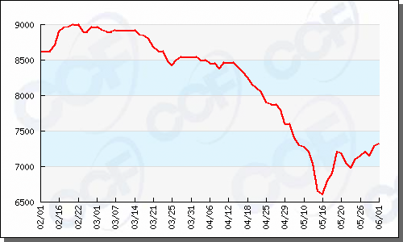
合约到期进行实物交割或在期货价格较合适时了结合
约，并在现货市场把货卖掉

1、未找到买主（已生产或尚未生产；已进口或未到港）
卖出套期保值
合约到期前
找到买主
平仓了结合约
合约到期前
未找到买主
防止价格下跌

合同到期时平仓了结期货合约，并按现货合同履行交货义务
2、厂家或贸易商已找到买主，并签订远期合同
（活价，以未来某一价格作为结算价）

卖出套期保值
防止价格下跌

合同到期时平仓了结期货合约，并按现货合同履行交货义务

3、已找到买主，并签订远期合同(已经确定了价格）
卖出套期保值
可不进行套期保值
担心价格下跌买方违约
没有担心

（二）实物交割
1、期货转现货交割
现货市场本来就是一对一的车船板交割，期货虽然没有直接规定车船板，但期货转现货实现的就是车船板交割。买卖双方如果不想把PTA拉到交易所指定的仓库形成仓单，则可以在最后交易日前，通过期货转现货（相当于提前交割）实现配对。配对后，买卖双方的交割与现货正常贸易完全一样。
期货转现货的方式有两种：
一种是在最后交易日之前，买卖双方私下寻找对手后到交易所提前办理交割。
另一种是通过会员服务系统寻找对手实现期转现配对。
期转现可以是标准仓单的期转现，也可以是非标准仓单期转现。对于非标准仓单的期货转现货，买卖双方需签署现货买卖协议，按现货贸易习惯进行。好处是可以不受期货交割时间的限制，实现提前交割。还可以降低卖方的费用。
2、套保交割与套利交割
现货企业可以在期货市场卖出现货。当期货价格与现货价格差别大时，可以选择交割实现价差。比如，现货价格为9000元/吨，而期货价格为10000元/吨，只要实现了交割，其价差1000元是一定可以得到的。尽管期间期货价格的变化，可能会使账面出现浮动亏损，但只要按要求追加保证金，坚持到交割月交割，期间的浮动亏损就不会成为实际亏损。
如果当初卖出期货时，考虑的是未来价格会下跌，但后来证明判断错了，或认为交割比平仓划算，这时可以选择交割，这属于套期保值。如果您只是看到期货与现货之间的价差，而不管未来价格如何变化，则属于期货与现货套利。
3、交割配对
最后交易日闭市后，按照规则规定进行配对。配对方的作用是对开增值税专用发票。
4、交割地点
期货转现货的交割地点不受限制。投资者可以在江浙指定仓库交割，也可以在江浙以外交割，比如辽宁、厦门、珠海等。完全由双方协商确定。
最后交易所闭市后配对的交割必须在交易所指定仓库实现仓单交割，否则视为违约。
交割地点：江阴、张家港、太仓、萧山、宁波等地交易所指定的仓库（具体以交易所公告为主）。

三、买期保值

（一）买期保值分析
下表显示，在现货价格上涨时，结算价比合同价或挂牌价高出很多，如果PTA使用企业能够在价格上涨前在期货市场买进，则完全可以回避价格上涨风险。
 | 扬子 |  | 翔鹭 |  | BP珠海 |  | 三鑫石化
 | 挂牌价 | 结算价 | 挂牌价 | 结算价 | 挂牌价 | 结算价 | 挂牌价 | 结算价
2006年  6月 | 8500 | 9050 | 8600 | 9050 | 8600 | 9050 | 8350 | 8850
价差 | 550 |  | 450 |  | 450 |  | 500
【例三】 2005年棉花现货价格由1月份的11300元上涨到3月15日的12000元/吨，某纺织企业认为现货价格还会上涨，非常担心生产成本还会增加。但是如果大量购买资金就有问题，怎么办呢？由于期货实行的是保证金机制，成本低，因此，可以做期货。
前面说了，“担心什么做什么”，现在，担心现货价格上涨，就买进期货！这在期货市场叫做“买期保值”。
3月15日CF505（05年5月交割的棉花期货合约）价格为13500元/吨，买进了1000吨。保证金成本＝13500×1000×8%＝108万元。如果资金充足，则购买库存成本1350万元。到了4月28日现货价格涨到13000元，期货价格涨到14000，这时卖出平仓，则赚1000×500元/吨（14000-13500）＝50万元。由于3月15日并没有买进现货，4月28日只能按每吨13000元买进了，每吨多付1000元，期货赚的500元只弥补了一半。但是，也比那些没有进行期货避险的企业优势大。况且，本案例的前提是当时资金不足，如果资金充足可以买入现货库存，就不需要做期货了。
作用：套保可以减少资金占用，降低经营成本

 | 现货 | 期货
3月15日 | 12000元/吨 需要1000吨 | 13500元/吨，买进1000吨
4月28日 | 13000元/吨 | 14000元/吨
结果 | 成本提高1000元/吨 | 赚500元/吨
上例中，之所以5月合约要在4月底平仓，是因为进入交割月（5月）保证金提高到30％，交易成本太高。另外，现货价格13000元/吨，期货价格买价13500元/吨，也没必要从期货市场接货交割。
好处：聚酯企业担心PTA现货价格进一步上涨，可以事先在期货市场买入期货合约，当现货价格果真上涨时，增加的购买成本可以从期货市场的盈利中得到补偿。

进一步分析：
在这个例子中，风险并没有得到完全回避，但没完全回避总比不回避强吧！套期保值可以减少风险！在此，也希望大家今后在套保交易中多注意这种价差的变化（有的书本上是用“基差” 即期、现货之间的价差来分析）。
套期保值原理：同种商品的期货价格与现货价格走势基本一致。
分析：当您认为现货价格大势会涨时，期货价格也会涨。这是因为期货价格波动的依据是现货。当然，这个现货并不是仅仅现货价格，还包括影响价格的很多因素，现在的、未来的。
套保主要以做长线为主，所以，要看大势是涨是跌，不能仅仅看眼前的价格涨跌或高低。如果现货价格是13000，而期货价格是13500，只要您判断未来现货价格会上涨，则期货价格也会上涨。这时您买了期货（价格虽比现货高），则价格一旦上涨，就可以获利平仓，以减少价格上涨所带来的成本提高风险。
前面说了，“担心什么做什么”，担心现货价格上涨，就买进期货！这在期货市场叫做“买期保值”。
买期保值操作原则之一：月份相同或相近。如果企业11月份需要PTA，担心后期价格会上涨，则可以买进11月份合约。
分析：交易所合约规定交割月倒数第7个交易日为最后交易日，而交割是“三日交割法”，即倒数第7个交易日配对，倒数第6个交易日通知，倒数第5个交易日办交割手续。之后还需要到仓库提货，运输，等到货物运到纺织厂，可能就月底了，因此，当从期货市场提货，需要知道实际拿到PTA要在月底。
买期保值操作原则之二：数量相当。如果公司需要1000吨PTA，就不应超量购买。
买期保值操作原则之三：方向相反。将来需要PTA，即现在没有PTA，那么通过期货市场买进，使自己拥有PTA。或者贸易商、化纤厂打算将买来的PTA卖给别人，但担心现货价上涨，那么可以通过期货市场买进。
买期保值（口语概念）：就是当对现货价格上涨有担心时，就来期货市场买进。
买期保值（理论概念）：买进期货合约，以防止将来购买现货商品时可能出现的价格上涨。
以下担心都可做买期保值：
聚酯厂（或任何单位）为了防止日后购进PTA时价格上涨，均可以进行买期保值交易。如认为目前现货价格合适，但由于资金不足而不能立即买进现货。具体情况包括：（1）根据现货合同需按生产厂家挂牌价购进，月底按结算价调整。但是担心一旦价格上涨，月底结算价会比合同价（挂牌价）高，这时可以买进期货。如果现货价格上涨结算价提高，则期货的盈利可以弥补现货价格上涨的损失。（2）找到供货方，未确定价格。一旦将来现货价格上涨，加工成本就会提高。（3）未找到供货方。如果价格上涨，只能随行就市。

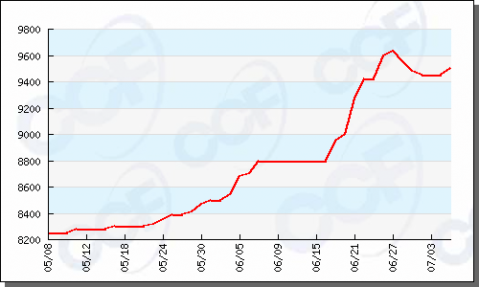
合约到期进行实物交割或在期货价格较合适时了结合约，并在现货市场购入PTA
1、未找到PTA供应商
买入套期保值
合约到期前
找到卖主
平仓了结合约
合约到期前
未找到卖主
防止价格上涨

合同到期时平仓了结期货合约，并按现货合同接货
2、已找到供应商，并签订远期合同
（活价：价格为交货时的现货价格）

买入套期保值
防止价格上涨

合同到期时平仓了结期货合约，并按现货合同履行交货义务
3、PTA销售商已找到买主，并签订远期合同
(已经确定了价格）

买入套期保值
可不进行套期保值
防止价格上涨
没有担心

（二）实物交割
1、履约
在期货市场违约是要处罚的。如果买方在交割日没有足额货款接货，则不足部分视为违约。首先按交割结算价罚违约金10%给守约方。如果对方非要卖货，交易所将组织拍卖，拍卖价可以低于交割结算价的20％，低于部分的价值由违约方承担，再付10%违约金给对方。
2、套保交割与套利交割
企业可以在期货市场买进现货。当期货价格低于现货价格时，可以选择交割。或者当平仓没有交割合算时，可以选择交割。比如，现货价格为9300元/吨，而期货价格为9500元/吨，只要您认为未来现货价格会涨到9500元/吨以上，则可以通过期货市场来买进。如果最后接货比平仓划算，就可以接货。
如果当初买进期货时，考虑的是未来价格会上涨，但后来证明判断错了或交割比平仓划算，这时可以选择交割，这属于套期保值。如果看到期货近期月份比远期月份价低，价差超过了持有成本（仓租费+资金利息+交割/交易手续费），则可以在近期合约买进仓单，再卖到远期合约交割，这属于跨期（月）套利。这种套利数量，如果是在交易所规定的范围或向交易所申请，还可以单边收取保证金，则成本更低。交割后持有标准仓单，还可以办理质押。
到厂价计算：
（1）仓单成本价＋期货价格=到厂价
（2）仓单成本=交易手续费①＋交割手续费①＋运输费用②＋出库费用③＋资金占用利息④＋仓储费⑤
注：①交易手续费和交割手续费由期货公司决定；②运输费用视仓库到厂的距离而定。③出库费用：PTA出库不收费；④资金占用利息，视各自资金来源和成本而定；⑤仓租费0.40元/吨·天。自拿到《提货通知单》到货物离开仓库之间的仓租费，需要按0.4元/吨.天交。
增值税计税价格是交割结算价（交割月所有交易日的加权平均价），而非建仓价。您既然预测未来价格会上涨，则结算价就可能高，这个价格可能高于建仓价。如果这样的话，进项税价格就高，就会少交税。所以，在上面的公式中省掉了这一项。
企业在进入期货市场进行套期保值时，会有一些固定的费用，主要是交易手续费和交割费等，但这与企业的套保量及收益相比是很少的费用，应该正确对待，不要因小失大。

3、提货地点
如果要提货，可以向交易所提出申请就近配对。
4、提货流程
先由您开户所在的期货公司替您向交易所申报，交易所开出《提货通知单》后到仓库提货。
另外，如果您拿到仓单，不想提货，则可以将仓单质押，以换取货币资金，加快您的资金周转。
仓单质押：（1）可以将仓单在交易所办理质押，质押额不超过仓单市值的80%。但只能用于期货交易，质押后仓单冻结。（2）可以将仓单做1：1的头寸抵押，比如您有5000吨仓单，则可以抵押5000吨的卖持仓，这时就不用考虑每日结算对这5000吨头寸的风险管理。（3）可以将仓单拿到银行质押，质押的钱可自由支配。质押后仓单冻结。不过，如果要交割，需先将仓单解冻。

四、不同企业如何套期保值

（一）PTA生产厂的套期保值
1、回避原料价格上涨风险
PTA生产厂不管是自产PX还是自购PX，原料成本的风险都不可忽视。
PX与PTA属于高度相关，2006年的价格走势大家更是记忆犹新，PX的上涨带动了PTA的上涨，而原油价格的下跌带动了9月以后的PTA和PX价格下跌。
从相关性分析可知，PX上涨，PTA也上涨，因此当预测PX上涨即原料成本要提高时，可以通过买入PTA期货回避现货价格上涨风险。
【操作思路】此种避险只能采取平仓方式，无法交割。因为交割的是PTA，而公司需要的是PX。
2、为生产的PTA避险
生产出的PTA现货价格下跌而面临风险时，可以通过卖期保值回避风险。
【操作思路】此种避险既可平仓，也可交割。
对石化厂来说，由于产量很大（一般年产都在60万吨以上），每月的PTA产量在5万吨以上，如果只保值1万吨，期货价格下跌时期货赚钱，比没有保值的企业风险小；如果价格上涨了，比如涨1000元，则期货亏1000万元，但现货可赚4000万元，因此，如果是部分保值，涨跌都有利。
在阅读以下内容时，请再阅读一下附件6的相关性图。

（二）化纤厂的套期保值
（）
1、为原料避险
化纤厂大多数直接使用PTA（少部分用切片），如果PTA价格上涨，则原料成本增加，利润就将减少。此时可以通过买期保值实现避险。
【操作思路】此种避险既可平仓，也可交割。
2、为库存避险
化纤厂一般PTA库存在20－40天。比如2006年9月1日PTA价格11000元，9月14日10050元，下跌950元，库存1000吨就吃亏95万元。在判断价格下跌时，可以通过卖出PTA期货为库存避险。
【操作思路】此种避险原则上应以平仓为主。
3、为涤纶产品避险
生产出的涤纶长丝或短纤如果价格下跌，则利润减少。此时，可以卖出PTA期货避险。
【操作思路】此种避险采取平仓方式。

（三）聚酯切片厂的套期保值
目前，纯生产切片的厂比较少，但这里主要指石化和化纤厂生产切片的保值。
1、为原料避险
切片厂直接使用PTA，如果PTA价格上涨，则原料成本增加，利润就将减少。此时可以通过买期保值实现避险。
【操作思路】此种避险既可平仓，也可交割。
2、为产品避险
聚酯切片与PTA价格呈正相关，而且市场价格变动敏感。为回避切片价格下跌的风险，可以考虑通过卖出PTA期货为切片避险，即卖出PTA期货赚的钱弥补切片下跌的损失。
【操作思路】此种避险采取平仓方式。

（四）贸易商的套期保值
贸易商不管是从事进口或内贸，都可以通过PTA期货避险。
1、锁定进货成本
贸易商已经跟聚酯厂签订好现货供货合同，将来交货，但尚未进口或购进货源。担心日后购进时PTA价格上涨。此时可以买入PTA期货。
【操作思路】此种避险既可平仓，也可交割。
2、回避库存风险
许多贸易商在进口PTA后，先存放在保税仓库，随着市场行情变化决定出手时机。若PTA价格上涨，贸易商的库存都是赚钱的。而价格下跌，则库存风险加大。此时可以通过卖出PTA期货避险。
【操作思路】平仓和交割都可以。

（五）瓶片厂的套期保值
瓶片与PTA的相关性2001年至2006年上半年平均为0.587，虽然相关性不高，但也可适当尝试通过PTA避险。
1、为原料避险
生产饮料等瓶子的企业可以通过买入PTA期货回避原料价格上涨风险。
【操作思路】此种避险采取平仓方式。
2、为产品避险
当产品销路不畅，价格下跌时，可以通过卖出PTA期货为瓶子避险。
【操作思路】此种避险采取平仓方式。

（六）再生短纤厂的套期保值
再生短纤与PTA的相关性比较低，也可以尝试采取买入PTA期货回避原料价格上涨风险，以及通过卖出PTA期货回避再生短纤价格下跌风险。
【操作思路】此种避险采取平仓方式。

五、套期保值注意问题
“理念”是非常重要的。前面讲的主要是如何认识期货、怎样确定套保的方向，而入市前对套期保值的正确认识更重要。在以前的期货交易中，保值者被套的现象屡屡存在，原因在于对套期保值没有正确的认识，认为期货市场就是为其提供了交割的场所。因此，一旦被套，承受不了保证金追加风险，就认为期货市场这也不好，那也不好。既影响了保值的效果，更影响了期货市场的形象。在此，我们引入“理念”的分析，希望能正确认识、阅读、思考、使用。

（一）套期保值误区
误区一：套期保值就是实物交割。国内不少品种的现货企业在初期参与期货时，把期货当作批发市场，完全来此买卖现货。其实，通过期货买卖现货本身并没有错，错在入市初衷是买卖现货，这样就很容易简单地拿期货价与现货价比较，认为期货价格比期货价格高就卖出，岂不知期货价格还会上涨，这样肯定被套，而且往往会深度被套。同样，认为期货价格比现货价格低就买进，岂不知期货价格还会下跌，这样仍然被套。套了，就不得不交割，否则，平仓就亏损。通过期货市场来买卖现货，是对套期保值的误解。企业主营业务要实现发展，根本在于提高产品竞争力，扩大市场份额，在现货市场建立长期稳定的购销渠道和互利的合作伙伴。
误区二：套期保值没风险。有的人认为或误导投资者套期保值没有风险，而企业一旦入市有风险，则抱怨上当，或对期货产生偏见。世界上有哪个行业只赚不赔？其实，第一，套期保值并不是不亏钱，但是套期保值往往期货亏钱时，现货是赚钱的；第二，由于国内现货不成熟，以及现货和期货价格未必同步或同幅度变化，因此，保值效果未必完全有效，可能期货赚的钱不能完全弥补现货亏损。第三，保证金追加风险。套期保值即便结果不亏钱，但过程中存在保证金追加风险。之所以有人说套期保值不亏钱，其前提是现货企业尤其大型企业有三大优势：资金优势、现货优势、信息优势。由于从事现货经营，因此对价格的分析优势大；由于经营现货，所以一旦被套还可以交割；有时即便被套，也有资金优势。
误区三：套期保值不用像投机那样分析行情。企业参与期货，如果只按现货思路入市，被套是难免的。正确的做法，要有趋势分析，要分析期货价格的波动趋势，把握入市时机。即便有资金优势，如果盲目入市，一旦做大被深度套牢，则资金也会吃紧。因此，企业在有现货优势和信息优势的情况下，如果能更重视期货行情分析、懂点技术分析，则套期保值的效果会更好。

（二）需要注意的问题
1、以保值的目的来计划，以投机的眼光来操作
（1）下单的目的是保值
以保值的目的来计划，其关键是下单的目的是保值。要达到这个目的，关键是要把握好下单的合约月份和数量。假若，一家化纤厂计划在1月前购买PTA1000吨，以满足后一阶段的需要。1月初，该厂根据市场情况预计PTA价格在2月前后会上涨。为了不受价格上涨可能造成的损失，该厂决定在郑州商品交易所购买100手PTA期货合约，进行买期保值。果然不出所料，在该厂尚未购足2月以后生产所需要的PTA之前，价格开始上涨。但是没有关系，因为这家企业具有远见卓识，已在1月初购买了期货合约。期货合约的增值抵消了该厂购买较高价格的PTA所需的增量资金。
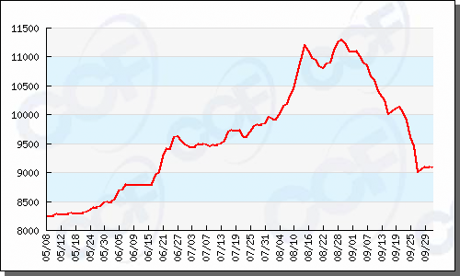

（2）下单时要分析大势
仅仅以保值的目的来计划，并不能确保取得理想的保值效果。由于品种特点、投机资金的推动或者偶发事件等时常导致期货价格大幅度波动。套保企业由于受流动资金的限制，有时不但起不到保值作用，甚至要承担非常大的风险，因此套期保值企业还必须以投机的眼光来操作，也就是把握好保值的价格和时机。
【例四】（以郑州小麦为例）2004年1月某公司将小麦成本核算后认为价格在1900元/吨左右卖出就非常划算，因此该公司在郑州商品交易所强筋小麦WS409、411卖出5000手，均价在1950元/吨（当时保证金为780万元）进行了一定量的卖期保值。当时的观点是，只要有合适的利润就开始套保，越涨越抛。当涨到2100元/吨以上时就不敢再抛了。因为单就某一个月份，该企业难以组织那么多的货源。况且，此时浮动亏损在天天增加。当3月份价格上涨到2200元/吨时，浮动亏损已1250万[（2200-1950）*5000*10]，保证金也提高100万元（按8%计算），此时总需求资金已达到2130万元，公司实在是难以支撑。好在国家实施宏观调控、国际市场价格也开始下跌等等利空因素，使得现货价格开始下跌，到5月份期货价格一路下跌到1880左右，该公司抵抗了风险，不仅把亏损弥补还有盈利。
分析：（1）该案例说明，不分析大势，纯粹按期、现货之间的价差来操作（属于期、现货套利），很有可能被套。而按照套期保值的思路操作必须分析大势，如果大势看涨，即便期、现货价差已足以获利丰厚，入市也要谨慎。（2）保值的数量必须力所能及。否则，一旦被套，收购不了足够多的货物就需要把多余部分平仓。（3）不能简单地看当时的期、现货价差，要学会动态地看问题。说不定等您买现货时，现货价格已高于期货的建仓价格。（4）不管是保值还是套利，都必须分析市场。入市前，要客观全面地分析形势和走势。比如聚酯企业要分析石油形势、PX情况、汇率、国内PTA投产情况、纺织业发展情况、国际市场等。分析市场并不就意味着是投机。千万不能认为，只有投机才去分析市场，套期保值同样需要分析市场。可以说，分析市场是套保成功与否的最关键的因素。投机者往往对现货基本面、技术面都做了详尽分析，他们为了了解市场情况，往往对产销进行全面的实地考察，他们对信息的加工能力很强。而保值者为了能减少被套，也需要对市场进行详细的分析，要学习投机者的市场投入和分析方法。因此，只有根据企业的经营情况，结合价格走势，决定是否要保值和下多大单量以及单量的月份分布，这样才能真正达到保护利润、回避风险的目的。
对于卖期保值企业来说，要捕捉价格的波峰，当达到投机者感到可以逐步做空的价位时，企业才应该卖出保值，这样既能做到较为理想的价位，又避免了大量追加保证金的风险。对于买入保值企业来说，在底部区域，与套保方向相同的适量投机买进也是可以考虑的，因为超过部分可以作为企业的原料库存（其实也就是对远期购货的一种保值方式）。
2、套保以平仓为主，交割为辅
套期保值要以了结头寸方式为主，其次才考虑现货交割。
一方面，是否进行交割与套期保值没有必然的联系。作为套保者，进行期货交易的目的是利用期货与现货价格的同步走势来对冲现货价格波动的风险。在大多数情况下，保值者在现货业务完成后，就会在期货市场选择对冲平仓的方式来结束套期保值活动。不能因为没有进行交割就不是套保。
另一方面，入市时以对冲的思路分析市场、进入市场，万一分析有误而被套，再选择交割。以对冲的思路入市可以减少被套的风险。实在是套住了，经过比较，发现进行交割比不交割更有利更能达到套期保值的目的，选择交割也十分正常。因此，保值者在当初入市时，应该分析市场有多少理由可以决定价格会朝您判断的方向运行，而不是纯粹考虑期货价格高于现货就卖出，低于预期就买进。
其实，交割是否更有利是可以计算的。在期货市场进行交割，货物必须存放在交易所指定的仓库，并会发生一些费用，如交割手续费、运输费、入库费、检验费、仓储费、过户费等。费用一般会比现货市场稍高。因此，单纯从费用比较上，通过期货交割来完成产品的销售或者原料的采购有点不划算。这就是套保要以平仓为主的内在经济原因。何时选择交割呢？要看当时期、现价差与多支付的交割费用之间的关系。一般情况下，在套期保值交易中，如果期货价格与现货价格的有利价差大于多支付的交割费用时，套期保值者才会倾向于交割。
【白糖案例】2006年1月6日白糖期货上市后，受国际糖价大幅上涨和国内现货市场供求矛盾突出等因素的影响，白糖期货价格和现货价格均快速上涨，主力合约RS605自1月16日从4628元/吨开始启动，到2月7日上涨到6246元/吨的最高价，同时，白糖现货价格也从1月初的 4450上涨到2月6日的5500元/吨。广东湛江一家制糖企业生产大量的白糖，资金占用较多。该企业结合自身的实际，经过认真分析后，认为期货价格和现货价格都偏高，价格可能会出现下跌。为防止价格下跌带来的风险，该企业决定在郑州白糖期货市场做卖出保值，并于2月6日开始分批在RS605合约上卖出2万吨，平均建仓价约为6100元/吨。随后，受国际糖价回落和产区生产旺季到来的影响，郑州白糖期货价格果然开始回落，现货价格也同时出现大幅下跌。3月初，该企业在5100元/吨左右陆续将库存白糖在现货市场销售，同时，在5100元/吨的价位上对套期保值的头寸进行了平仓。也就是说期货与现货价格完全聚合。虽然该企业2万吨现货少赚了800万，但期货市场套保盈利近2000万，用期货市场盈利弥补了现货市场亏损后仍有大量净盈利。
但如果3月初，现货价格为4800元，低于期货价格300元，假设期货交割费用比在现货卖出要多支付100元/吨。这时候，对于该糖厂来说，就可以计算：
若期货平仓，在现货市场卖出2万吨，总收入：（6100-5100）×2+4800×2=11600万元
若进行期货交割，可实现收入：6100×2-100×2=12000万元
可见，这种情况下，保值者选择期货交割获利更大。
3、套保的期货部分未必每次都是盈利的
【棉花案例】 假若在8月14日，现货价格为12600元/吨，某纺织厂分析认为未来价格会上涨，于是买进11月棉花期货（价格为12400元/吨）进行保值，同时可以节约资金占用。可是到了10月份，现货没有如预期那样上涨反而下跌了600元/吨。期货价格此时下跌到11800元/吨，如果平仓，则亏损600元，不过现货购买成本也下降了600元，这样保证了最初的12600时担心上涨时的价格水平。
 | 现货价格 | 期货价格
8月14日 | 12600元/吨，需要现货 | 买进期货，12400元/吨
10月份 | 12000 | 11800 平仓
结果 | 成本降低600元 | 亏损600元
结果 | 维持12600成本不变
这里，期货市场亏损了，但现货市场相当于盈利了，风险仍然得以弥补。
说明：套期保值的期货部分整体应该是赢利的,只是不一定每次都赢利。在判断不正确时，期货会是亏损的，但这时现货相当于盈利。因此，套期保值需要将现货和期货两个账面统一结算。
上述赚钱的案例都是建立在正确的分析基础上。聚酯行业有现货基础，对现货有较好的分析，这是优势。但PTA期货不仅具有PTA的商品属性，更具有金融性和博弈性。如果聚酯企业不全面客观地分析市场，也会“湿鞋”的。因此前面讲的“以保值的目的来计划，以投机的眼光来操作”非常重要。

4、搞清楚规则
- 保证金（以上市公布为准）

交易所风险控制管理办法规定，交割月前一个月中旬保证金开始提高，这就意味着交易成本要提高。如果保值者不希望交割，则及早平仓可以节约成本。

（2）持仓限制（以上市公布为准）
在交割月，一般的持仓（投机持仓）只有500手，也就是说，如果要交割只能交割5000吨。保值者如果要超过此限制，就需要提前向交易所提出申请。否则，交割月只能将多于500手部分平掉。而且之前，也有梯度限制，没有审批部分，也要平仓。
（3）套期保值申报
套期保值数量如果想超过上述限仓数额的，必须申报。申报最迟时间为交割月前两个月最后一个交易日。过了这一天，超仓部分只能按规定平仓。
当然，如果企业只有5000吨的保值量，则不超仓，无须申报。不过，申报还是有好处的：出现三个停板交易所进行强行减仓时，平仓顺序上有保护；一般的强行平仓顺序也有保护。

5、严格账户管理
作为企业领导，在分析市场形势后认为有必要通过期货市场回避风险前，还需要对操作人员提出要求，对保值的账户制定严格的管理措施。企业应保持授权的交易人员和资金调拨人员相互独立、相互制约。
6、灵活运用套期保值
套期保值，并不是建仓后只有到交割月前才能平仓或到交割月交割，而是可以根据市场情况多次进出，但要保持方向一致，否则，会失去很多机会。
一旦发现原来的分析错误，或局势发生了与原先不一致的变化，就要及早平仓，等待新的机会。
现货价格的波动风险并不是到交割月前一成不变，而期货又是每日结算。我们前面一直在讲“担心”。如果有担心，就入市保值；不担心了，就平仓。即当预测价格变化对企业不利时，就入市；有利时，就平仓。再不利，再入市；再有利，再平仓……。这是不是投机呢？绝对不是。如果您认为这是投机，请将本资料从头再读一遍。

六、企业套期保值的内控管理
为达到套期保值的目的，控制套期保值操作风险，进行套期保值的企业必须建立健全内控制度

（一）套期保值交易程序
1、市场行情分析
认真分析判断市场趋势是正确决策的基础，企业应在参加各类专业分析机构召开的市场分析会的同时，内部应定期或不定期召开市场行情分析会。遇市场行情发生突变时，应广泛收集信息及各方意见并及时召开市场分析会研讨行情及相应的对策。
2、套期保值方案的制定
企业期货部在广泛收集信息，全面分析国际、国内市场趋势基础上，根据企业经营目标制定企业年度或阶段性套期保值建议方案并提交企业期货业务领导小组讨论研究后，形成可操作的套期保值方案。
制定保值方案的基本原则是：以走势分析为基础，以产品成本为参照，以企业整体效益为目标，确保不发生风险。
3、套期保值方案的实施
在企业套期保值方案确定后，由期货部门制定套期保值操作方案并经领导批准后进行具体运作，其运作结果在每日报送企业期货领导小组成员的期货日报中反映，企业主管期货业务的领导对保值方案的实施情况进行监督检查。
为防止发生意见不一的多头指挥，期货保值运作实行单一指挥制度，即由企业主管期货业务的领导或企业经理指挥期货部门操作，期货领导小组成员及其他各方面针对期货运作的意见则通过企业经理或主管副经理权衡后下达期货部门执行。如市场行情发生变化需要对保值方案进行较大修正，则需由期货领导小组讨论确定。
不过决策要快。期货行情瞬息万变。一般情况下，领导只需要定保值方向，具体由操作人员灵活掌握，这样才不会错失良机。
4、套期保值头寸的交割
在进入交割月的前一月由现货部门将需要实物交割的产品数量通知期货部门。现货部门（说明：负责期货和现货的领导应该为同一人）组织货源并发运至指定仓库，由指定仓库进行验收、制作仓单，并根据期货部门的书面指令将仓单交由期货经纪公司进行实物交割，或由财务部按期货部门提出的资金计划筹集货款交指定的期货经纪公司办理实物交割。交割完毕后期货部门将仓单交由财务部门处理。如因货源、资金、运输等原因不能如期办理交割，则及时向企业主管领导汇报，由其进行协调处理。确定不能进行交割，则必须提前通知期货部门作平仓处理。
5、资金管理与调拨
用于期货套期保值的资金由企业法人授权期货部门经理进行调拨。期货部门在保值方案中应制定资金需求计划。在保值方案确定后，按方案所需资金和时间要求及时足额提供保证金，如遇行情突变需临时增加保证金时，则由期货部门提出书面报告经有关领导批准后由财务部增拨资金，平时保证金有富裕时应及时调回企业。用于交割提货的资金由期货部门在接到现货部门提出的交割数量后在交割月的前一个月向财务部提出申请；卖出保值头寸交割后，要求期货经纪公司必须将全部交割货款尽快汇到企业资金账户上。

（二）监督管理
企业参与期货市场从事套期保值交易，其主要目的是规避市场经营风险。因此，企业在套期保值交易的过程中，不仅要加强业务管理，还要在决策、授权、经营等操作程序上规范运作，同时要建立一套经营风险的监督体系，处理好集权和分权的关系，形成既有制约机制，又能极大发挥各级操作者主观能动性的良好体系，提高企业在期货市场的抗风险能力，保障套期保值交易顺利进行。
按照企业参与套期保值交易的过程，实行监督管理应包括以下几个方面。
1、 套期保值计划制定过程中的监督
由于企业所处的环境不同，其生产、经营和利润的目标也不尽相同，如何制订适合本企业经营发展目标的保值计划，是企业参与期市的重要一步。企业应成立由厂长（经理）为核心，财务、经营人员为主的保值领导小组，共同监督制定保值计划，以求目标利润最大化和经营风险最小化，严格控制企业参与期市的资金总量和交易中的总持仓量。
2、套期保值交易过程中的监督
套期保值交易是一个动态的交易过程，每时每刻行情都会发生变化。这就要求从事保值交易的操作人员能灵活运用期货知识，及时调整交易手段，建立每日定期报告制度，将每日交易状况及时通报主管部门，套期保值领导小组及相关业务部门也可不定期查检套期保值交易情况，了解保值计划执行情况。
3、事后的监督稽核体系
针对套保业务的特点，企业主管部门应在一定时段内对企业的所有交易过程和内部财务处理进行全面的复核，以便及时发现问题、堵塞漏洞。事后监督应覆盖交易过程的各个领域，重点应在交易过程中的风险防范。同时，建立必要的稽核系统，保证套保交易活动的真实性、完整性、准确性和有效性，防止差错、虚假、违法等现象发生。
一个有效的监督管理体系是保证企业的决策层、领导层能及时了解和掌握其企业套期保值执行过程中的动态情况，在必要的情况下，可以由主管部门做出直接的紧急干预决策，防止由于内部管理不善或内部管理体制出现漏洞而产生损失。

附件1：郑州商品交易所套期保值管理办法
郑州商品交易所套期保值管理办法
第一章 总则
第一条 为充分发挥期货市场的套期保值功能，促进期货市场的规范发展，根据《郑州商品交易所交易规则》等有关规定，制定本办法。
第二条 会员、投资者在郑州商品交易所（以下简称交易所）从事套期保值业务，必须遵守本办法。
第二章 套期保值的申请与审批
第三条 套期保值分为买入套期保值和卖出套期保值。
第四条 需进行套期保值的投资者应向其开户的经纪会员申报，由经纪会员进行审核后，按本办法向交易所办理申报手续；非经纪会员直接向交易所办理申报手续。
第五条 申请套期保值的投资者和非经纪会员必须具备与套期保值交易品种相关的生产经营资格。
第六条 申请套期保值的会员或投资者，必须填写《郑州商品交易所套期保值申请（审批）表》（表格从交易所网站www.czce.com.cn下载），并向交易所提交下列证明材料：
（一）企业营业执照副本复印件；
（二）企业近2年在交易所的交易实绩；
（三）企业近2年的现货经营业绩；
（四）企业套期保值交易方案（主要内容包括风险来源分析、确定保值目标）。
第七条 卖出套期保值另须提交的证明材料，由会员对提供的材料进行文字说明并加盖公章:
（一）原材料生产企业保值商品的消耗定额、生产能力、当年的生产计划、原材料购销计划（合同）及上一年度总产量的证明材料；
（二）原材料加工企业、流通经营企业和其他企业保值商品的现货仓单或拥有实货的其他凭证（购销合同或发票等）。
第八条 买入套期保值另须提交的证明材料，由会员对提供的材料进行文字说明并加盖公章:
（一）原材料加工企业保值商品的消耗定额、加工能力、生产经营计划或生产商品的购销合同及上一年度总产量的证明材料；
（二）原材料生产企业、流通经营企业和其他企业保值商品的购销计划（合同）证明材料。
全年各合约月份套期保值额度累计不超过其当年生产能力、当年生产计划或上一年度该商品经营数量。
第九条 套期保值的申请必须在套期保值合约交割月前一个月的第1个交易日之前提出（不含该交易日），逾期交易所不再受理该交割月份合约的套期保值申请。
第十条 交易所对套期保值申请，根据按主体资格是否符合，套期保值品种、交易部位、买卖数量、套期保值时间与其生产经营规模、历史经营状况、资金等情况是否相当进行审核，确定其套期保值额度。套期保值额度不超过其所提供的套期保值证明材料中所申报的数量。
第十一条 交易所收到套期保值申请后5个交易日内进行审核，并按下列情况分别处理：
（一）对符合套期保值条件的，书面通知其准予办理；
（二）对不符合套期保值条件的，书面通知其不予办理；
（三）对相关证明材料不足的，告知申请人补充证明材料。
第十二条 交易所审批套期保值由套期保值审核委员会进行。
套期保值审核委员会由交易所领导、交割部、交易部、结算部、稽查部、市场部等负责人组成。
第三章 套期保值交易
第十三条 获准套期保值交易的交易者，必须在交易所批准的建仓期限内按批准的交易部位和额度建仓或在3个交易日内对历史持仓进行确认。
交易所批准的套期保值建仓期限最迟至套期保值合约交割月前一个月份第10个交易日。在规定期限内未建仓或未确认的,视为自动放弃套期保值交易额度。
套期保值建仓或持仓确认后，由计算机自动对该持仓合约做特殊标记（TB）处理。
第十四条 套期保值额度自交割月前一月第11个交易日起（含该日）不得重复使用。
第十五条 对于会员或投资者既有投机持仓又有跨期套利持仓和套期保值持仓，平仓时，先平投机持仓，再平套利持仓，再平套期保值持仓。
第四章 套期保值的监督与管理
第十六条 以套期保值名义建仓而接收的仓单于当月最后一个交易日自动注销。注销的仓单如果没有超过仓单有效期，则不能在同一仓库重复注册。
第十七条 交易所对会员及投资者提供的有关材料进行审查时，会员及相关投资者应予协助和配合。
第十八条 套期保值交易的持仓量在正常情况下不受交易所规定的持仓限量的限制，但在市场发生风险时，为化解市场风险，按有关规定实施减仓时，按先投机后套期保值的顺序进行减仓。
第十九条 会员及投资者在进行套期保值交易时，有欺诈或违反交易所规定行为的，其已建仓的套期保值持仓按投机持仓处理或予以强行平仓，并按《郑州商品交易所违规处理办法》的有关规定处理。
第五章 附则
第二十条 本办法解释权属于郑州商品交易所。
第二十一条 本办法自二○○六年 月 日起实施。

附件2：外企套期保值实证
美铝是全球最大的铝业公司，该公司在全球的业务领域从澳大利亚的铝土矿一直延伸到北美的铝冶炼，而且还涉及各类铝制品的加工生产。同时，美铝也是国际铝期货市场的积极参与者，不仅利用期货市场来对冲价格风险，而且还参考期货价格帮助企业定价决策。在本文中，美铝的高级管理人员解释了美铝是如何利用伦敦金属交易所（LME）的铝期货市场，来进行价格发现和风险管理的。
在企业界有这样一种说法：你无法管理那些你无法测量的东西。对美铝公司来说，期货市场的存在使得美铝可以用一种更有效的方法来管理它的各种业务。美铝业务价值链的每个部分都可以分别分析，每个部分都可以参考LME行情进行独立定价，而不是由公司管理层确定一个内部定价机制，这就创造了美铝内部的价格定律，可以帮助管理层确定每个业务部门的盈利状况。
最初，美铝并不太情愿参与期货市场。事实上，LME在30年前引入铝期货合约时，美铝将此看作是对其定价能力的一种威胁，有传言说，当时美铝公司的主席Krome George曾威胁要解雇那些参与LME铝期货交易的职员。现在时代完全变了，美铝生产的几乎所有等级的铝锭和相当部分的铝制品，其市场销售都依赖于LME定价。而且，美铝还利用LME期货来管理商品价格风险，不仅用于公司内部业务的套期保值，而且还把套期保值作为服务的一部分，提供给全球客户。
2002年，LME引入了一个基于废铝定价的新合约，称为北美特殊合金铝期货合约，这是应汽车制造商的要求发展起来的，该行业生产汽车零部件对废铝的需求很大。有些时候，废铝与原铝之间的价差非常大，而且变化莫测，使得汽车制造商在LME原铝期货合约上做的头寸无法起到有效的保值作用。美铝及时看到这个品种带来的好处，迅速进入该市场，在该品种上市初期就为市场提供了极其重要的流通性。
最近，美铝又开始支持LME引入塑料期货合约，因为美铝自己就是一个大的塑料用户，在美铝的消费包装业务中，将近一半的材料是用塑料。美铝介入塑料市场，鼓舞了其他塑料企业参与该市场，这些塑料企业一开始也像美铝30年前一样，抵制塑料期货合约的引入。
垂直整合
要了解期货对美铝的重要性，就需要了解美铝各部分业务介入期货市场的程度，从铝土矿的挖掘，到各种工用、民用铝制品的生产，美铝的发展与期货市场相依相存。
美铝业务可分为5个主要的业务单元，2005年其氧化铝单元占到集团税后营业收入的32%，包括铝土矿的开采以及铝土矿转化成氧化铝。目前，公司将近一半的氧化铝是销售给第三方，其余部分销售给美铝自己的冶炼厂。原铝的生产由公司的原铝单元负责，2005年，原铝单元的税后营业收入占到集团总收入的38%，原铝单元生产的铝锭有近一半销售给第三方，其余部分进入美铝下游的加工企业。此外，公司还购买大量的废铝和其他形式的原铝，给下游的加工企业。下游加工企业的业务收入占到集团公司税后营业收入剩余部分的30%，加工业务可以分为4部分，铝板材组生产销售铝板、薄板和铝箔；挤压型材组生产合金挤压型材、建筑型材、铁路侧轨；工程用材料组生产各种铸件、锻件、连接件，包括汽车轮毂和其他用于航空、汽车、商业运输、电力生产市场的产品；还有包装和消费者组，包括原来收购雷诺公司的包装材料部门，该部门所用材料一半是铝，一半是塑料。
LME期货市场良好的流通性，为铝中间产品创造了透明的价格发现机制，事实上，美铝公司依赖LME来分解铝行业的价值链，该价值链的一部分包括从铝土矿到铝锭的全部产品，另一部分则涉及飞机零部件、汽车框架和饮料罐等铝制品。
从实用的角度来看，LME价格的透明性在美铝公司产生了两方面的效应：第一，在公司内部方面，LME价格是公司定价机制的关键来源，所有从集团的一个部门到另一个部门的转移定价，完全是按照市场价格执行的。因此，美铝的经理人有能力突破铝价值链上的各个测量点，分别测量每种业务对公司的贡献程度，这使得公司可以在定价决策和资金配置方面做出更恰当的决定，决定资金向哪个部门投资。第二，在公司外部方面，美铝在铝产品的定价中参考LME价格，在引入铝期货合约之前，生产商销售铝薄板是按固定价格销售的，而现在，美铝公司中相当一部分的铝产品是按照铝锭价格加上一个加工成本来定价的。
风险管理
美铝公司的许多铝产品是参考LME价格而定价的，这就意味着，客户支付的是浮动价格，这就将责任推给了客户，由他们来考虑如何对冲意想不到的价格波动。一些公司在规模和人力方面都有能力直接与商品经纪公司联系（直接参与期货交易），将他们的风险暴露确定下来，但对那些不想执行套期保值计划的客户，美铝还会提供一个风险对冲策略，美铝并没有把风险管理作为一个独立的业务来销售，而是将风险管理作为公司提供给客户的整体价值建议中的一部分。
例如，一家飞机制造公司决定开设一个新的飞机制造平台，希望能固定今后5年的生产成本。美铝可能无法为这么长的时间段提供一个固定的价格，不过由于期货交易所的存在，那里有金融中介愿意承担长期或短期的头寸，提供必要的流通性，从而使得该飞机制造公司可以获得一个5年期的固定价格，也可以使美铝对冲这个长期供货合同的风险。
在大多数情况下，LME市场有足够的市场深度（期货合约的期限长度）来满足这种需要，LME的铝期货合约最长达63个月，柜台交易的衍生产品（OTC）期限甚至可以达到15年。一般来说，在交易所上市的期货合约的63个月时间窗口内，美铝可以找到足够的市场流通性来规避其业务风险。
值得注意的是，最近商品投资者的行为方式开始有所转变，从而改善了期货市场远期期货合约的流通性。所谓的指数型机构投资者（跟踪商品指数）和调期做市商（swap dealers）投资商品指数所覆盖的一揽子期货头寸，最近两年大量进入铝期货市场。在大部分时间里，这些指数型机构投资者将他们的期货头寸集中在近期合约上，但从今年第二季度以来，他们开始将头寸转移到远期合约上，以避免铝期货市场的远期升水所造成的迁仓损失。这种趋势为美铝之类的铝业公司提供了很好的市场流动性，他们希望持有大量的远期头寸，来对冲长期风险。
其他好处
期货市场的存在，还可以帮助公司降低融资的成本，使公司可以将价格风险排除在企业的信用决策之外。银行也愿意为库存融资，因此借贷者可以进行长期的结构性融资，将LME期货合约包括在内，或者在期货市场近期升水（contango）的情况下，进行一次短期的库存融资和交货融资。套期保值的定义，按照预先销售远期产品的意义来理解的话，也可以帮助生产商建造新设备进行融资，通过期货市场套期保值，企业可以确定未来的收入流。
具有市场深度和良好流动性的期货市场，还为集中的市场分析和解剖提供了一个跳板。美铝公司将其风险管理的功能，全部集中在田纳西州Knoxville的一个办公室里，这个办公室集中了美铝全球所有的业务单元产生的商业风险，这样一来，公司就可以随时了解自己所暴露的铝价格风险有多少。此外，该办公室还从事LME的交易，美铝公司不是LME会员，公司所有的交易都是通过经纪商执行的。美铝公司所进行的大部分交易要么涉及LME上市的产品，要么涉及类似的柜台交易市场（OTC）合约。
风险集中管理办公室用卫星连接圣保罗（南美）、佩思（澳大利亚）、上海、日内瓦的办事机构，这样一来，公司就可以全天24小时了解全球铝市场。这些办事机构不仅分析美铝自己的运作风险，他们还收集公司市场活动所吸收风险的有关信息，比如说，圣保罗和上海的办事机构有自己的团队，积极地鼓励巴西和中国的客户进行铝价格风险管理。
我们可以举一个例子来说明铝行业的全球化程度，最近美铝宣布在上海附近成立一家合资公司，主要生产铝薄板，这是美铝公司在中国投资的第三套铝薄板设备，将保障美铝向亚洲的汽车客户提供铝薄板和其他服务业务。去年，亚太地区的销售量占到美铝整体销售量的12%，随着中国、印度人均GDP的增长，铝消费量也迅速增加，因此，美铝预计这一比例还将上升。事实上，麦肯锡咨询公司预测，到2020年亚洲消耗的铝数量将翻一番，大大超过欧洲和北美的增长速度。麦肯锡咨询公司还预测，到2020年亚洲铝的消费将超过全球铝消费量的50%，而2005年这一比例为42%。这种消费增长速度，将明显地带来巨大的铝价格暴露风险，导致铝用户对规避风险的兴趣增加。
控制结构
在一个好的套期保值计划中，一个非常重要的因素就是控制结构。美铝公司的套期保值计划由公司的首席财务官（CFO）和总经理直接介入，以确保套保计划与公司的目标相一致。公司会计部门介入，意味着只有那些经授权的交易才能发生；管理层的介入则确保了一条明确的控制线，从总经理、财务部门、金属业务部门到最终的交易员，套期保值的思路非常明确。美铝公司一直鼓励并将继续鼓励其他公司也参与期货市场，前提是这些公司必须具备基础的组织结构、风险控制能力，并拥有经验丰富的人力资源。
具备恰当的控制结构，其重要性可以扩展到市场本身，目前LME仍然保留着公开叫价市场，这在美铝看来无疑可以增强市场的完整性。另外，美铝也愿意接受英国金融服务局（FSA）所提供的监管，接受LME建立起来的监管框架。没有适当的监管，美铝就不会参与期货市场。
随着市场全球化进程的加快，商品价格波动将变得越来越难以预测。像美铝公司这样的大型机构，只有通过参与期货市场，才能及时转移风险，这是企业未来发展的大趋势。在那些期货品种还没有涉及的经济领域，仍然存在着变革的阻力，这些领域不愿意推出期货合约。但美铝的经验表明，期货市场的价格发现和风险管理功能非常强大，可以帮助企业有效地管理生产经营。也就是说，许多铝及其他商品市场的大型用户需要加强他们对风险管理的理解，更深入地参与期货市场。而对于新进入期货市场的公司来说，建立必要的风险控制流程，恰当地利用期货市场规避风险，就显得非常重要了。
LME铝现货结算价格（2003年1月—2006年6月）
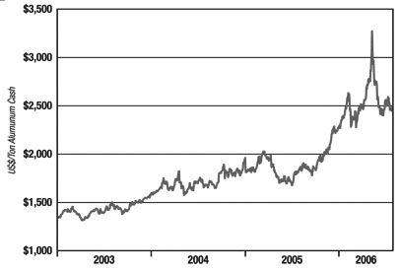

附件3：期货定价功能
铜加工企业主要定价方式
浙江铜加工企业已经深刻认识到并广泛利用了期货市场的定价功能，其原材料采购定价、产品销售定价和对于以铜杆等电解铜加工品为原料而生产的铜产品，比如电缆，定价方式如下表所示。
浙江铜加工企业主要定价方式
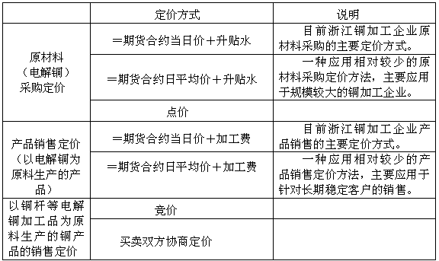

附件4：套期保值实证
实证： 铜期货套期保值案例
我国80%的铜生产企业和贸易商都利用铜期货交易来管理财务风险，最为典型的就是江西铜业。随着规模的扩大，其套保水平和保值量不断提高。下面我们将以江西铜业为例来看企业是如何运用期货市场定价机制估评财务风险，锁定利润。
江西铜业进入期货市场的三个阶段：
第一阶段：1992年至1994年——货款回笼。这个阶段，期货市场帮助江铜等铜企业解决了三角债难题。20世纪90年代初期，由于企业间存在大量的“三角债”，使得企业的经营压力与风险日益增大。到1992年底，江铜未收回的货款总额高达1个多亿。 也就在这一年，江铜进入了期货市场，命运从此开始转变。
由于期货交易所具备履约担保功能，为企业提供了更加安全的规避信用风险的途径。1993年江铜全年电解铜产量为9万吨，其中约有50％是通过期货交易方式卖出。十年来，通过在期货市场上的交易和交割，江铜年年实现了货款回笼率100％，成功避免了“三角债”。
第二个阶段：1995年至1997年——提升质量。这个阶段江铜参与期货市场，促进国际品牌的创立。期货交易所要根据产品的特性、市场反映制定严格的交割标准，特别是期货交易所按检测标准和用铜企业使用状况将交割的铜划分为一、二类等级，实行升贴水制度。这使江铜感受到了产品质量的压力，由于江铜的“贵冶牌”电解铜含杂质较高，脆、延展性差，没能得到市场的普遍认同，被当时的上海金属交易所判定为平水级电解铜，因此江铜的产品较其他注册企业的产品在交割时要少100元／吨的质量升水。在市场的压力下，江铜从1995年起狠抓产品质量，投入巨资进行科技攻关，终于成功地掌握了冶炼脱砷技术，使江铜的“贵冶牌”电解铜不仅在上海金属交易所达到了升水级，而且1996年在伦敦金属交易所（LME）成功注册，成为国内第一家取得国际通行证的铜生产企业，创出了国际品牌。
第三个阶段：1998至今。这个阶段江铜合理利用期货市场作为财务管理手段进行套期保值，有效控制了成本的不确定性，锁定了企业利润。1997年下半年东南亚金融危机之后，铜的价格持续走低，从1995年的高点32000元／吨跌到1997年20000元／吨左右，跌幅高达37.5％；“9•11”事件之后，铜价更是跌至5年来的最低点14000元／吨左右。铜价长期低迷使得每一家中国铜企业都面临着严峻的生存考验。而江铜在这一世界铜价最低的时期，由于充分利用期货市场的“价格发现、套期保值”功能避免了价格风险，实现了最快速度的发展。
从江西铜业的案例中分析来看，第一阶段和第二阶段江西铜业并不是直接利用套期保值功能来控制成本、提升利润的，而是利用了期货市场进行实物交割、标准化合约等优点解决三角债问题和创建国际知名品牌。这说明了期货合约基于其标准化的特点，可以被合理利用于控制企业的成本、提升企业的利润。而套期保值在98年到今天的江铜企业来说，发挥着更重要的作用。

附件5：期货价格发现功能
衍生品市场的价格发现功能，无论对期货市场的直接参与者还是对期货价格信息的利用者，都具有十分重要的意义。
一、具有价格的合理预期性
衍生品价格形成机制的运作实际上检验了众多交易者对未来供求状况的预测，其价格能在一定程度上反映价格的动态走势。由于衍生产品合约具有不同的交割月份，最长可达数年，所以它们的价格是有机地、动态地、连续地反映着当前的、变化中及变化后的供求关系，表现出价格形成上的连续性。在铜产业上，西方国家的铜企业基本上都是根据铜的期货价格来决定生产产量。
我国的江西铜业，其生产经营计划在很大程度上要依赖期货市场所发现的价格来制定。
二、期货具有价格的真实性
真正的市场价格的形成需要一系列条件，如供求的集中、充分的流动性、市场的秩序化、公平竞争等，以使信息集中、市场透明，价格能真实反映供求，从而通过竞争形成公正的市场价格。期货市场能满足这些条件。期货市场集中了大量的来自四面八方不同目的的买者和卖者，带来了大量的供求信息，大量市场信息在场内聚集、产生、反馈、扩散，这就使在大量高质量的信息流基础上形成的衍生产品交易价格能客观地、充分地反映供求关系的变化；同时期货市场还提供了严格的规则、法律保障，如禁止垄断操纵市场、平等竞争、竞价制等，使形成的价格能真实地反映供求双方的意向和预测。
三、期货具有价格的权威性
期货价格是能真正反映世界范围各方面有关信息的价格，所以期货价格也是国内和国际金融、金属、能源、农产品市场中最广泛应用的参考价格。芝加哥期货交易所中小麦、玉米、大豆品种价格的波动，具有绝对的权威性。芝加哥期货交易所是美国谷物的集散中心，因此芝加哥小麦、玉米、大豆价格的波动就直接代表整个世界小麦、玉米、大豆的趋向。英国伦敦金属交易所，每日成交量看上去并不算太高，但它以其先进的交易方式，一流的设施装备、管理和服务对国际有色金属期货市场产生着重大的影响。这里的期货交易行情基本上代表了全球有色金属的供求趋势，因而成为全球市场的指导价格。

附件6：PTA与其他产品相关性图示
图1：PTA与PX价格走势对比图
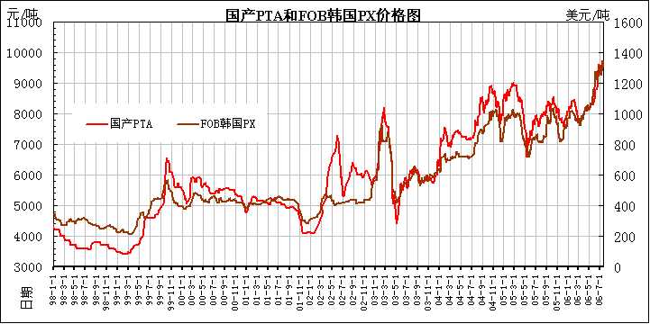

图2：国产PTA和进口PTA价格走势对比图
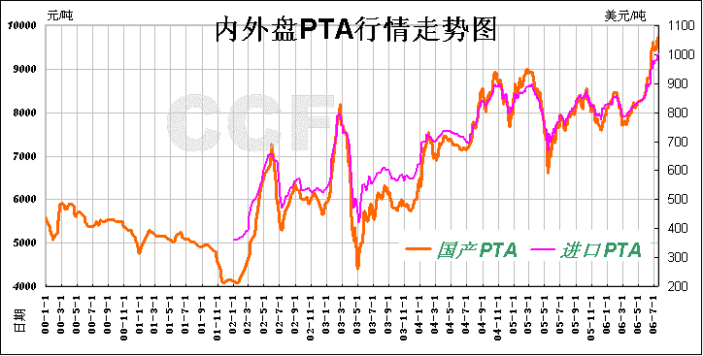

图3：PTA与MEG价格走势对比图
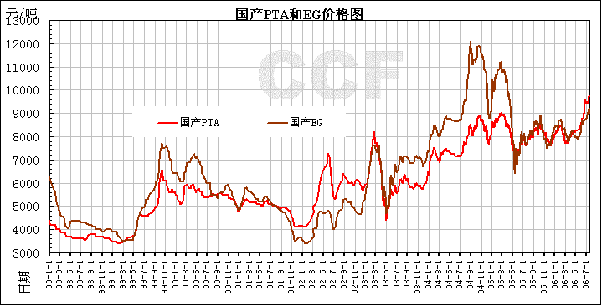

图4：PTA与切片价格走势对比图
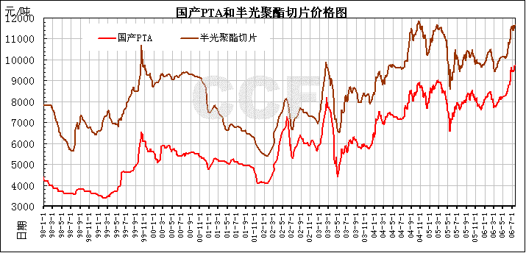

图5：PTA与长丝价格走势对比图
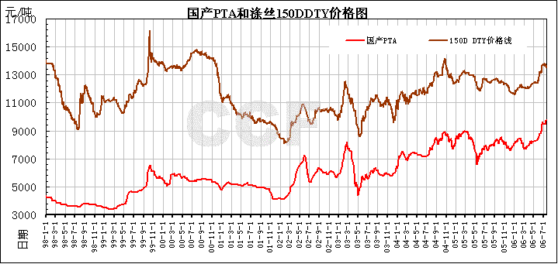

图6：PTA与短纤价格走势对比图
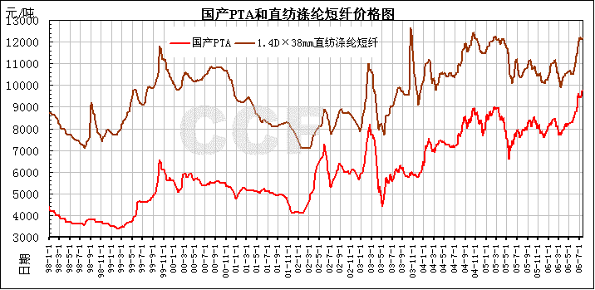

图7：PTA与棉花价格走势对比图
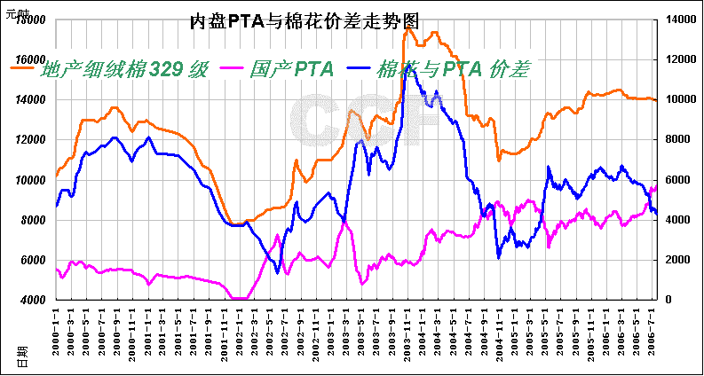

图8：PTA2000－2006年价格叠加图
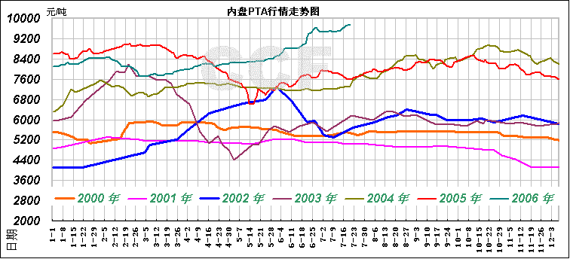

后 记
阅读完本资料，您有何感想，还有什么顾虑吗？如果还有疑问，请向期货公司人员咨询，也可直接向交易所询问，我们愿随时为您服务。
我们期待您提出宝贵的意见和建议，并修改本资料，使大家对套期保值的认识更全面、准确。愿我们共同努力，呵护市场，让PTA期货为大家提供更多的帮助。
由于本资料是介绍套期保值的，所以讲的都是直接利用期货。其实，对期货市场的利用还有一点，就是间接利用——利用期货市场发现价格功能指导现货经营。比如，根据期货价格走势做到，在价格上涨过程中晚一点卖出现货或早一点买进现货，在价格下跌过程中早一点卖出现货或晚一点买进现货。在2006年PTA大涨、大跌中，您对现货的大势把握如何？做得怎么样呢？不管您用得如何，关注期货，您一定会有所收获。
谢谢阅读本资料！

执笔：魏振祥 电话：0371－65610891 13703937359 zxwei@czce.com.cn
附件资料整理：王学勤
核稿：左宏亮 电话：0371－65611080 13703844398 hlzuo@czce.com.cn

- 本资料提供的信息、数据、案例等内容仅供学习参考，不作为投资交易的依据。
- 期市有风险，入市需谨慎。

在本资料叙述中，不少地方使用聚酯。由于PTA整个产业链的价格相关性很强，所以不管是聚酯原料PTA/MEG/PX，还是聚酯产品切片、短纤和长丝等，都可以用PTA期货做避险。
KevinAnton/文，陈永林/编译，回避风险 超越保值——美铝公司是如何利用期市规避企业风险的，期货日报，2006-10-12。
本文作者Kevin Anton是美铝集团材料管理部门的总经理，负责美铝上游业务的材料管理，包括原铝和氧化铝的销售、原铝和废铝的现货贸易及融资贸易、电力交易和运输；同时，他还是美国铝业协会的副主席。原文刊于《FIA杂志》2006年9/10月刊。
资料来源：《期货市场功能、业态及其国际化》，摇汪炜、施建军，经济科学出版社，2005年。

